Задание: написать конспект в рабочей тетради и выучить.

ВИДЫ СОЕДИНЕНИЯ ТРУБ ИЗ РАЗНЫХ МАТЕРИАЛОВ
Наименование мате-риала | Вид соединения
1) Стальные трубы | - резьба  - сварка  - фланцевое соединение  - с помощью пресс-фитингов
2) Чугунные трубы | Раструбное соединение  в качестве уплотнителей применяют:  - цемент, расширяющийся цемент, асбестоцементную смесь, техническая сера (жесткая заделка):  - резиновые кольца, манжеты, герметик (эластичная заделка)
3) Трубы из цветных металлов | - сварка  - пайка  - с помощью пресс-фитингов
4) Полиэтиленовые, ПВХ трубы | - сварка  - раструбное соединение с резиновым уплотнительным кольцом
5) Полипропиленовые трубы | - сварка  - раструбное соединение с резиновым уплотнительным кольцом  - резьба
6) Металлопластиковые трубы | - с помощью обжимных или прессфитингов
7) Асбестоцементные трубы | С помощью асбестоцементных муфт
8) Керамические трубы | Раструбное соединение  на 1/3 глубины уплотняют пеньковой прядью, остальную часть  глиной, цементом или битумом
9) Железобетонные трубы | раструбное соединение с резиновым уплотнительным кольцом или герметиком

ВИДЫ СОЕДИНЕНИЙ

Неразъемные соединения:
1) Сварное соединение труб
Сварное соединение трубопроводов – самый надежный вариант при устройстве высокоответственных нагружаемых магистралей. Он более всего распространен при строительстве трубопроводов для промышленных нужд для работы с агрессивными средами в режиме постоянной нагрузки. В малом строительстве секции часто соединяют между собой без использования сварки. Это объясняется высокими требованиями к квалификации сварщика и сварному оборудованию.
При сварном способе соединения труб может применяться как электродуговые, так и газовые технологии сварки металлов. В обоих случаях действует один порядок:
- трубные края с фасками перед началом работ качественно чистятся от грязи, жировых отложений, окислов и ржавчины;
- сами элементы надежно фиксируются на опоре или лежке;
- элементы в части будущей сварки скрепляются прихватками;
- точку стыковки надежно заваривают;
- на последнем шаге обязательно выполняется проверка качества шва (визуальный осмотр, специальные установки).
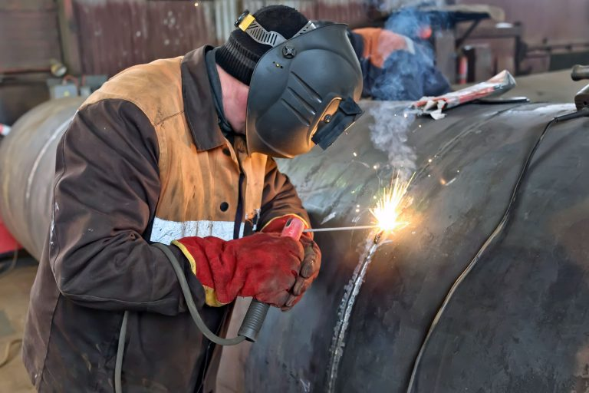

2) Раструбное соединение
Раструб - это монтажное расширение на конце трубы, которое служит стыковочным местом для другой трубы. Принцип раструбного соединения основан на том, что диаметр раструба больше диаметра трубы, которая в него вставляется. Место соединения уплотняется способом, в зависимости от материала стыкуемых труб. Соединения чугунных труб уплотняются каболкой (смоляными составами с наполнителем) или заполняются цементным раствором, битумной мастикой, а пластмассовые трубы - резиновыми уплотнительными кольцами, которые фиксируют монтажное соединение.

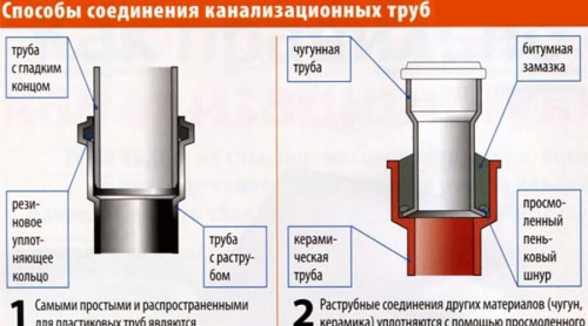

Как правило, чугунные и пластмассовые раструбные соединения используются в канализационных системах.
Труба с раструбом, кроме всех прочих преимуществ, имеет основное достоинство – простота монтажа, технологичность в эксплуатации, относительно низкие затраты на установку изделий.

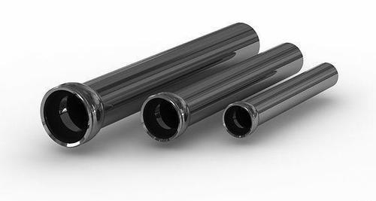
Разъемные соединения:

1) Резьбовое соединение труб
Резьбовое соединение трубопроводов – разъемный его вид. Может быть цилиндрическим или коническим. В первом случае обязательно применение уплотнителей – льняных материалов с пропиткой (сурик на олифе или другие составы). При коническом соединении труб уплотнители не нужны.
Резьбовой метод считается эффективным:
- для устройства трубопроводного участка и присоединения арматуры внутри помещений;
- при использовании секций малого диаметра (до 5 см);
- для строительства коммуникационных трубопроводов (водо- и теплоснабжение);
- в трубопроводах с невысокими показателями рабочего давления (до 1,6 МПа).

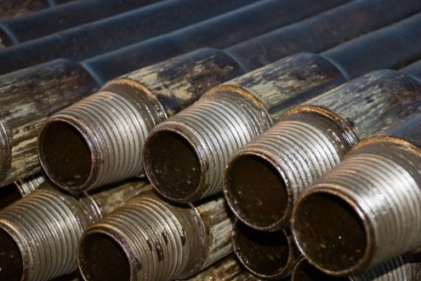

2) Соединение труб фланцами
Еще один вид разъемного соединения труб – фланцами. Он чуть менее популярен, чем резьбовой, но достаточно распространен. Фланцы – диски с отверстиями, которые устанавливаются на трубе с помощью сварки или на резьбе.
Фланцы обеспечивают высокую герметичность трубопровода и надежность его работы, но они не отличаются низкой ценой, что снижает их популярность в малом и частном строительстве инженерных сетей. Плюсы фланцевого соединения трубопроводов:
плотность и надежность стыка;
способность фланца принимать осевые усилия в ходе проведения замены трубопроводной арматуры;
простота монтажных работ.

